https://www.elmundo.es/cronica/2025/06/25/68543c65fdddfff9658b4593.html
Zarnitsa 2.0
Los leales al Kremlin en España juegan a la guerra con sus niños en Tenerife: ejercicios militares con cosacos y reclutamiento de hackers para la 'Cyber Army'
El aparato de militarización juvenil de Moscú ha organizado en Canarias una versión moderna de unos ejercicios paramilitares soviéticos adaptados a niños españoles de origen ruso, con actividades como "comida de campaña", "cartas del frente" o "contrainteligencia"
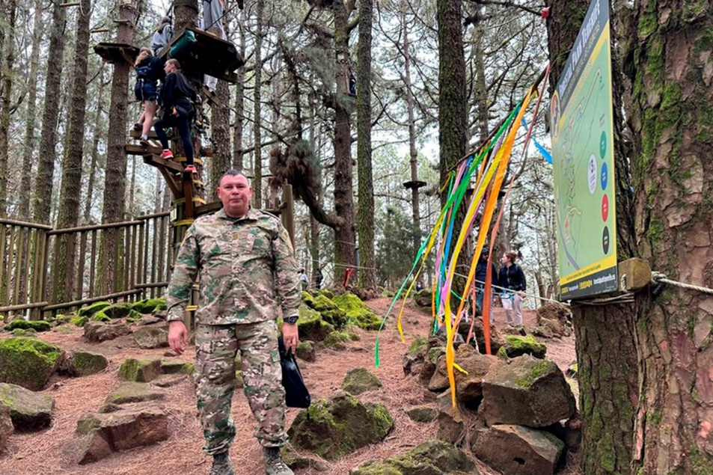
Un campamento pseudomilitar ruso en Tenerife.Web de la Asociación de Organizaciones de Compatriotas Rusos en España
Ferran Barber; Actualizado Sábado, 28 junio 2025 - 20:09
Vistos desde la distancia, podrían haberse confundido con cualquiera de esos niños de Canarias que se dejan caer en compañía de sus padres por el Forestal Park Tenerife para pasar un saludable e inocente día de picnic y aventuras en el paisaje protegido de las Lagunetas. Pero el evento al que convocaron a los chiquillos con raíces rusas el pasado 10 de mayo en las Canarias —organizado bajo el formato de lo que en la Federación de Rusia llaman Zarnitsa 2.0— , era cualquier cosa menos inocente.
En todos los sentidos, Zarnitsa 2.0 es una cortina deportiva de humo tras la que Putin parapeta unos ejercicios paramilitares de origen soviético dirigidos no solo a los niños rusos, sino a los chiquillos ucranianos de los territorios ocupados y, ahora también, a los menores españoles de familias rusas y mixtas.
Crónica publicó en marzo una investigación que acreditaba que la Asociación de Organizaciones de Compatriotas Rusos en España (SORS) había enviado a Artek a más de 70 niños españoles en colaboración con otras entidades sometidas al Kremlin y situadas bajo el paraguas de la agencia federal rusa Rossotrudnichestvo. Artek es un campamento militar situado en Crimea donde los menores reciben adiestramiento en el manejo de armas, al tiempo que se les somete a un lavado de cerebro patriótico en un formato deportivo inspirado por los viejos métodos soviéticos que el ex oficial de inteligencia de la KGB Vladimir Putin ha hecho suyos. Los seminarios corren a cargo de soldados y mercenarios de Wagner.
Cualquiera que pase por allí con el pensamiento crítico debilitado o la típica voluntad porosa de los niños sale convertido en un proyecto de fanático que percibe la agresión a Ucrania como un acto defensivo y necesario y que interpreta cualquier oposición a Putin como un brote de rusofobia.
Ahora sabemos que a pesar de que Artek está incluido en la lista de entidades sancionadas por la Unión Europea desde junio de 2024 por su papel en la política de ocupación y adoctrinamiento de menores, la asociación que preside de manera honorífica Olga Shuvalova no solo ha seguido reclutando menores españoles para ese campamento, sino que ha colaborado con la embajada en la importación a nuestro país de Zarnitsa 2.0, que es una versión comprimida de lo mismo integrada en el sistema de educación patriótica del Movimiento de los Primeros. No hay precedente así en Europa.
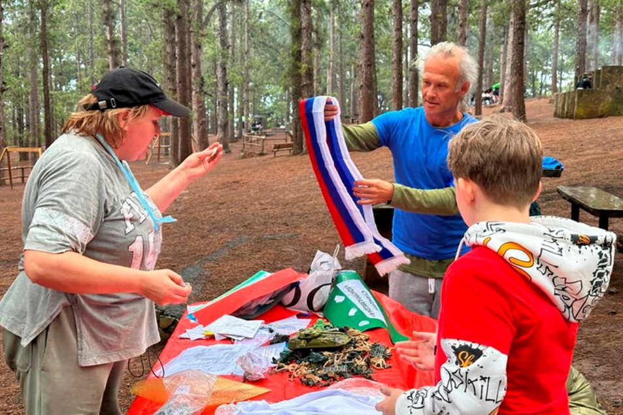
Web de la Asociación de Organizaciones de Compatriotas Rusos en España
En la variante original rusa de esos juegos militar-deportivos implantados en la URSS en 1964, los muchachos realizan entrenamientos con armas reales y reciben adiestramiento en ciberdefensa a cargo de instructores que incorporan incluso tecnologías como drones y equipos de láser-tag. En Tenerife, sin embargo, los menores no portaban armas y solo alguno de los chicos que acudieron con sus padres a la jornada vestía de uniforme o ropas de camuflaje. Era, por así decirlo, una versión descafeinada de la madre patria.
Naturalmente, esa circunstancia no fue fortuita. Los voluntarios civiles del Kremlin que organizaron estos juegos paramilitares saben perfectamente que España ha ratificado el Protocolo Facultativo de la Convención sobre los Derechos del Niño que prohíbe la utilización de menores de 18 años en actividades militares, así como cualquier forma de adoctrinamiento que pueda prepararles para la guerra o el uso de la violencia. Y eso fue justamente lo que replicaron por primera vez el 10 de mayo, solo que mucho más discreta y sibilinamente para tratar de escabullirse en esa zona gris de impunidad que favorece la administración de Pedro Sánchez para ellos mientras intercambia abrazos con Zelenski.
Un cosaco entre niños rusos
Tampoco fue casualidad que SORS publicara en sus canales una sola foto mutilada de los juegos en la que se veía únicamente a uno o dos de los chiquillos en compañía de sus tutores. Ocultaron en la imagen de forma deliberada bajo la apariencia de «una jornada deportiva» la presencia del atamán de los cosacos en España Vasilenko Alexander Ivanovich, y la inclusión entre los ejercicios del material patriótico de Putin. Entre el jurado de los ejercicios se encontraban también como jueza la arriba citada presidenta honoraria de la SORS de España y Andorra, Olga Shuvalova, que es también miembro del consejo mundial de compatriotas rusos (la presidenta oficial en funciones es Svetlana Kartunova).
Shuvalova lleva 36 años en Canarias, es intérprete de profesión, tiene nacionalidad española, está casada con un arquitecto español y es considerada por la comunidad ucraniana como una de las «marionetas destacadas» del entramado de influencia rusa en España. El propio ministro ruso de Exteriores, Sergei Lavrov, la condecoró por su implicación personal en la consolidación de la diáspora rusa y la defensa de los intereses de los compatriotas.
¿Alguien puede imaginar a los niños españoles de una guardería involucrados en un juego que incluye comidas de campaña o ejercicios relacionados con el heroísmo militar, las cartas desde el frente o la contraingeligencia? Pues de eso iba también justamente la Zarnitsa 2.0 de las islas. E invitaron también a familias de Tenerife, según las fuentes rusas. En Canarias, los putinistas gozan de algo de apoyo entre los afiliados de algunas sectas comunistas arrolladas por la caspa de la historia.
Los organizadores de esos juegos militares apelaban en la página web de SORS a tradiciones deportivas, pero entre escaladas a los pinos canarios y descensos por tirolinas, se alentaba a los chiquillos a buscar la bandera rusa de la victoria. Entre otras cosas, el programa incluía las estaciones temáticas Geroicheskaya (Heroica), que son actividades relacionadas con hazañas o hechos heroicos de la Gran Guerra Patria; Medsanbat (batallón médico de campaña), pruebas o tareas vinculadas a los primeros auxilios en un contexto bélico; Pisma s fronta (Cartas desde el frente), actividad relacionada con la escritura o lectura de cartas en un contexto histórico-militar y Kontrrazvedka (Contrainteligencia), pruebas con temática de contraespionaje o inteligencia militar.
Nada que bendiga Putin para los niños está exento de la viruela de su nacionalismo belicista. El valor de exportar a España estos juegos militares era altamente simbólico. Los cosacos se sintieron tan orgullosos de haber llevado la Zarnitsa a Tenerife que publicaron las fotos no censuradas del evento en sus páginas de VK (el Facebook ruso) como un ejemplo del modo en que están extendiendo el patriotismo por el Occidente pecador. Estos eventos realizados en España cumplen un doble objetivo: tratan de amarrar la diáspora a la demencia patriótica de Putin pero sirven también de propaganda para el público ruso porque sugieren que en Occidente también hay ciudadanos que comulgan con sus desvaríos.
La vista gorda del gobierno
Pero hay un problema que el gobierno de Sánchez no ha resuelto. La legislación española establece que las actividades de ocio y tiempo libre para menores deben promover la paz, la convivencia y la educación en valores democráticos, rechazando expresamente la militarización, el uso de uniformes militares y el adoctrinamiento ideológico o político de menores.
Y más aún, cuando el virus militarista que se les inocula en esas actividades de adoctrinamiento ni siquiera es «español y democrático», sino que procede de una de las peores dictaduras del planeta; una dictadura que, por ejemplo, ha resucitado la psiquiatría punitiva internando a disidentes en manicomios; una dictadura donde el FSB convierte en vegetales a los opositores administrándoles dosis de caballo de neurolépticos y antipsicóticos como el haloperidol; una dictadura que, tal y como Crónica viene acreditando, ha llevado a otro nivel las costumbres soviéticas de propinar golpizas, practicar cortes, administrar descargas eléctricas, amenazar de muerte o privar del sueño a los presos políticos recluidos en sus gulag 2.0.
Para activistas ucranianos como Vadym Syroyezhko «es conveniente recordarlo porque cuando los apologetas españoles de la causa rusa hablan del legítimo derecho de Rusia a defender su zona de hegemonía omiten el horror fascista y criminal que Putin representa. Y lo que en Zarnitsa 2.0 o en Artek se le enseña a los niños españoles con raíces rusas es que luchar contra toda esa barbarie es propio de traidores y de rusófobos».
Recientemente, se ha acreditado también que en escuelas rusas de Marbella o Alicante se han organizado talleres y clases no regladas donde se profundiza más aún en el lavado de cerebro de los chiquillos españoles con raíces eslavas. Las actividades se hallan dirigidas a la exaltación de valores militares y a la glorificación de la patria rusa.
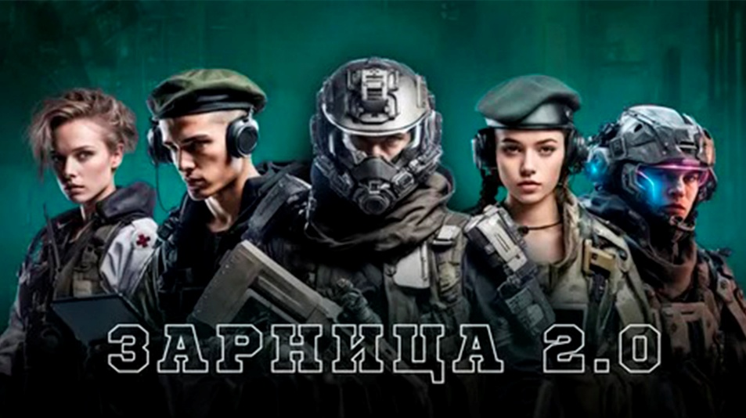
En todos los sentidos, Zarnitsa 2.0 es una cortina deportiva de humo tras la que Putin parapeta unos ejercicios paramilitares.
Hace algunos meses, Crónica documentó asimismo que en varias escuelas rusas de la Península se imparten clases donde se anima a los chiquillos a escribir cartas de apoyo a los soldados del Kremlin con arreglo a un programa de «educación patriótica» diseñado directamente por Moscú.
La pregunta del millón es dónde está la Fiscalía de Menores y por qué no ha intervenido aún pese a que hay pruebas irrefutables de que el Kremlin está vulnerando en nuestro país los derechos de la infancia. Nadie ha movido un dedo hasta la fecha, y eso incluye también a los servicios de protección de menores de la Junta de Andalucía o de Valencia o las inspecciones educativas de las correspondientes consejerías de educación.
Es un hecho igualmente probado que en España, más que en ningún otro lugar de Europa, los apparatchik de Putin campan a sus anchas. En palabras de Syroyezhko, «no hay un espacio de impunidad mayor en toda Europa que el que se ha creado en España bajo el gobierno socialista».
La asimetría es delirante porque, mientras los agentes de Moscú conspiran y delinquen libremente, Rusia ha declarado «indeseables» a organizaciones españolas; ha vetado la radiodifusión y difusión de contenidos de medios de comunicación españoles y ha prohibido la entrada a funcionarios, políticos y periodistas españoles considerados hostiles. Hay al menos dos compatriotas, uno de ellos reportero, incluidos en listas negras.
Moscú se ha negado también a facilitar información sobre compatriotas capturados o fallecidos en la zona de conflicto. El caso más notorio es el del jubilado valenciano Mariano García Calatayud, a quien el CNI da por muerto en una cárcel de Simferopol. Rusia ha comunicado el hallazgo de cadáveres de españoles que combatían con Ucrania, pero no ha facilitado la repatriación ni la identificación plena de los restos, y mantiene una actitud opaca y absolutamente hostil. Por si eso fuera poco, el informe de Seguridad Nacional español atribuye a Rusia campañas de desinformación y manipulación informativa dirigidas a deslegitimar el apoyo español a Ucrania y generar desconfianza en las instituciones españolas, especialmente tras crisis como la DANA.
¿Cómo operan todas esas entidades rusas al servicio de Moscú? James Billington se refirió en cierta ocasión al apparatchik soviético como «un hombre no de grandes planes, sino de cien detalles cuidadosamente ejecutados». Esa definición que el historiador norteamericano acuñó para designar a los burócratas del PCUS serviría hoy también para describir, no solo a todo el entramado de funcionarios adscritos a las representaciones diplomáticas del Kremlin en España, sino a la red de civiles a la que Putin viene reclutando a través del Rossotrudnichestvo.
Aunque la agencia fue sancionada por la Unión Europea en 2022 por su implicación en la guerra de Ucrania, sigue operando en España bajo la cobertura de centros culturales y diplomáticos, aprovechando vacíos legales y la inmunidad de los funcionarios de la embajada. En España el Rossotrudnichestvo se parapeta tras el Centro Ruso de Ciencia y Cultura en Madrid, así como mediante la coordinación de organizaciones de compatriotas rusos y la colaboración con la legación diplomática rusa. Al frente de la agencia se halla Sergey Sarimov, que es también primer secretario de la embajada.Su padre fue ya en su día el responsable en Siria del grupo mencionado.
A todos los efectos, esa agencia vetada por Europa es la pieza clave del soft power cultural ruso y uno de los principales brazos de la guerra híbrida de Putin en España. Y la prueba es que responde directamente a las directrices del Kremlin y depende del Ministerio de Exteriores ruso. Bajo la coordinación del Centro Ruso de Ciencia y Cultura de Sarimov se financian y apoyan precisamente todas las actividades mencionadas de adoctrinamiento ideológico y militarización de menores en escuelas y asociaciones rusas en España. Es también Rossotrudnichestvo el que apoya a entidades como la Asociación de Organizaciones de Compatriotas Rusos o las casas de Rusia.
... Y buscan hackers para su ciber ejército
Los agentes del Kremlin se sienten tan seguros en España que, según ha podido descubrir Crónica, se permiten reclutar abiertamente hackers y expertos en suplantación de identidad contra intereses españoles.
Lo que se reproduce es un anuncio publicado por Victoria Samoylova en VK: «Urgente. ¡Crea una republicación global de esta publicación! Killnet lanza un nuevo movimiento en todo el Internet global! ¡Cyber Army llama a todos a ayudar a nuestro país! Buscamos spammers, creadores de plantillas, pintesters, servicios DdoS, hackers y phishers. Las solicitudes para unirse a las filas de KA se dirigen a las unidades superiores».
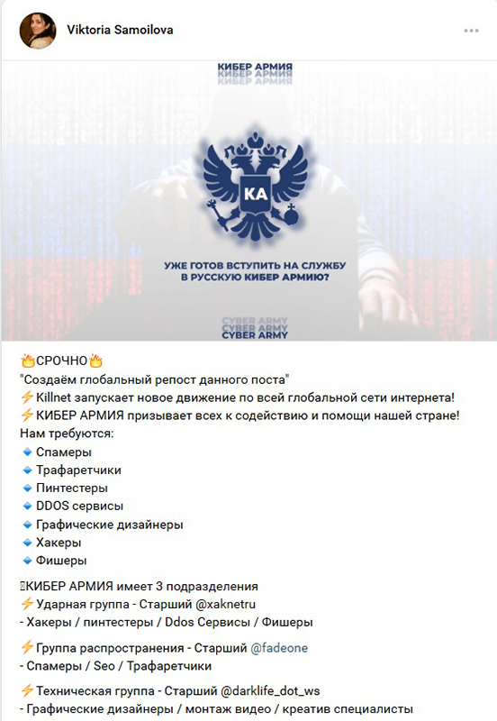
Anuncio publicado por Victoria Samoylova en VK.
Cyber Army y su versión Reborn son grupos de hackers prorrusos que forman parte de la constelación vinculada a la guerra híbrida impulsada por Moscú. Junto a KillNet, NoName057, TwoNet o Z-Pentest han reivindicado ciberataques contra objetivos españoles desde 2022. Entre sus intentos de intrusión más sofisticados se han documentado ataques contra los ministerios españoles de Defensa, Exteriores, Inclusión, Seguridad Social y Migraciones; contra La Moncloa, la Casa Real, ayuntamientos y consejerías autonómicas; contra fundaciones como el Real Instituto Elcano o el CIDOB y medios como Newtral.
¿Y quién es la señora que se permite reclutar un ejército de hackers para golpear España? ¿Un agente encubierto de Moscú parapetado tras un nick que trabaja desde las catacumbas rusas? En absoluto. Victoria Samoylova es, entre otras cosas, la propagandista de SORS que el Centro Ruso de Ciencia y Cultura de Sarimov puso al cargo de la organización de los actos del Regimiento Inmortal en Madrid, que es el nombre con el que se conoce el desfile anual de prorrusos que el Kremlin organiza en mayo con la excusa de conmemorar la victoria soviética sobre los nazis.
Samoylova es una economista nacida el 18 de septiembre de 1982 en Podporozhye que cuenta entre sus logros el acoso implacable a Andrey Kordochkin, un íntegro sacerdote que durante casi veinte años fue el deán de la catedral ortodoxa rusa de Madrid. Kordochkin es bien conocido por su postura crítica contra la invasión rusa de Ucrania.

